جامعة المنارة

كلية: الصيدلة

اسم المقرر: صيدلانيات 2

رقم الجلسة (5)

عنوان الجلسة
المضغوطات
Compressed tablets

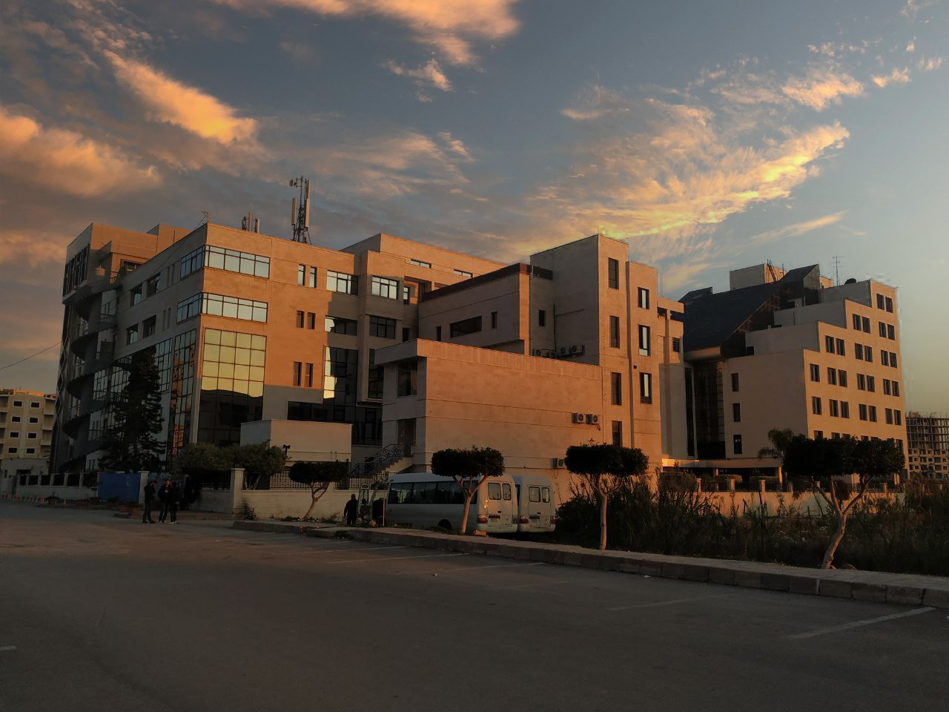
الفصل الدراسي: الثاني العام الدراسي: 2022-2023

جدول المحتويات
Contents
العنوان | رقم الصفحة
مقدمة | 3
ميزات المضغوطات | 3
سواغات المضغوطات excipients used in tablets | 3

الغاية من الجلسة:
- تعريف الطلاب بسواغات وطرق تحضير المضغوطات
- تحضير مضغوطات
مقدمة:
هي أشكال صيدلانية صلبة مجزأة الى جرعات فردية تحوي كميات متساوية من المواد الدوائية وتحضر بالضغط.
ميزات المضغوطات:
- سهلة التناول
- الثبات، تبدي المضغوطات ثبات فيزيائي وكيميائي وجرثومي عالٍ،
- امكانية التلبيس مما يسمح بتعديل أماكن تحرر المادة الفعالة وتعديل سرعة التحرر، بالإضافة إلى إخفاء طعم و رائحة المواد الدوائية
- امكانية تقديم عدة مواد دوائية في نفس المضغوطة، وإعطاء أكبر كمية من المادة الدوائية بأصغر حجم ممكن،
- سهلة التحضير نسبيا وذات كلفة مقبولة اقتصاديا،ً
- تسمح طرق التحضير المتطورة بالحصول على دقة في الجرعة وتجانس في المحتوى.
سواغات المضغوطات excipients used in tablets:
اولاً: الممددات Filling agents- Diluents: مساحيق تضاف للوصول إلى الوزن والحجم المناسبين في حالة المواد الفعالة قليلة التركيز كالديجوكسين 0.25 ملغ والديكساميتازون 0.75 ملغ.
أمثلة عن الممددات: اللاكتوز، النشاء ،كربونات الصوديوم، فوسفات ثنائية الكالسيوم ، السيللوز دقيق التبلور avicel السوربيتول، المانيتول ،السكروز.
ثانيا: العوامل الرابطة Binders: تعمل على ربط الاجزاء الخاضعة للضغط فتسهل عملية الضغط كما تؤمن زيادة في مقاومة المضغوطات.
العوامل الرابطة الجافة: تستخدم في الضغط المباشر نذكر منها:
* الأفيسيل (السيللوز دقيق التبلور): يتميز بأنه ينتبج عند تماسه مع سوائل الانبوب الهضمي وبالتالي يساعد على تفكيك المضغوطة فهو عامل رابط ومفكك بنفس الوقت
* اللاكتوز المجفف بالارذاذ spray dried lactose
* اللاكتوز ذو التبلور الدقيق microcrystalline lactose
*اللودي بريسLudipress : يتألف من لاكتوز 93% وكوليدون 7% (3.5% كوليدون₃₀ (PVP₃₀) عامل رابط، و 3.5% كروس بوفيدون (pvp_{cl}) عامل مُفكك).
آلية عمل العوامل الرابطة الجافة:
1- بفضل بنيتها غير المتنظمة أو الصفيحية أو شبه الليفية فتشكل جسور رابطة بين المواد في المضغوطات
2- مواد ذات درجات انصهار منخفضة نسبيا تنصهر جزئيا تحت تأثير الضغط المطبق وتشكل بعد التبريد جسورا من المادة الصلبة تجمع المسحوق.
2- العوامل الرابطة المائية: تستخدم بشكل محاليل مائية مثل:
لعابية الصمغ العربي1-5 % ، لعابية صمغ الكثيراء 1-3% ، لعابية الجيلاتين 5-15% ، هلامة النشاء 5-20%، HPMC 2-6% ، شراب السكروز 50-60%، PVP 0.5-5%،.....
3-العوامل الرابطة العضوية: تستخدم المحلات العضوية لتحضير المحاليل الرابطة عندما تكون المادة الفعالة حساسة للرطوبة مثل: CMC،HPMC ،PVP ، PEG،.....
ثالثا: المفككات Disintegrants: تحضر المضغوطات عادة باستخدام قوة ضغط كبيرة، أو يمكن أن تكون المضغوطة كارهة للماء وهذا يؤخر تفتتها بالسائل الهضمي، لذلك تضاف المفككات لتسهيل تفتت المضغوطات إلى حثيرات ضمن الانبوب الهضمي وبالتالي تحرر وانحلال المادة الدوائية، وتعمل بآليات مختلفة:
1- استخدام مواد تزيد من مسامية المضغوطات مثل: النشاء، Avicel، غليكولات النشاء الصودية،
2- استخدام مواد منتبجة بوجود الماء مثل: غليكولات النشاء الصودية ، كروس كارميللوز الصوديوم ، كروس بوفيدون
3- استخدام زوج فوار يتفاعل بوجود الماء مطلقاً غاز co₂ وهي طريقة متبعة في المضغوطات الفوارة.
تضاف المفككات بنسبة تتراوح بين 2-10%. تضاف على مرحلتين: تحسب كمية المفكك بالاعتماد على وزن المادة الفعالة والممدد ويضاف قبل تحضير الحثيرات (مفكك طور داخلي)، ونحسب كمية المفكك بالاعتماد على وزن الحثيرات الجافة ويضاف للحثيرات مع المزلقات (مفكك طور خارجي).
رابعا المزلقات ومحسنات الانسياب ومانعات الالتصاق lubricants: تسهل المزلقات عملية الضغط من خلال:
1- تحسين وتنظيم انزلاق الحثيرات أو المسحوق المعدّ للضغط (منظمات الانزلاق أو محسنات الانسياب glidant) مما يؤمن تعبئة منتظمة لحجرة الضغط. مثل: تالك ، نشاء ، ايروزيل (مزلق ذواب بالماء) ، SLS ( مزلق ذواب في الماء) ، PEG ذو الوزن الجزيئي المرتفع (مزلق ذواب في الماء) ، بنزوات الصوديوم (مزلق ذواب في الماء)
2- مخففات الاحتكاك lubricants تخفف الاحتكاك بين الحثيرات، وبين المضغوطات وآلة الضغط. مثل: شمعات المغنزيوم ، حمض الشمع ، حمض البور يستخدم في المضغوطات خارجية الاستخدام كالمضغوطات الفوارة النسائية.
3- مضادات الالتصاق anti adherent تقلل التصاق بين المساحيق ومكابس آلة الضغط، مثل: شمعات المغنزيوم والتالك.
ملاحظة : شمعات المغنيزيوم كارهه للماء فلا نستطيع استخدامها في المضغوطات الفوارة، ونستعيض عنها بالبنزوات على الرغم من ان البنزوات ذات قدرة تزليقية منخفضة.
تضاف المزلقات قبل عملية الضغط مباشرة بنسبة تتراوح بين 0.5-2%. تحسب كميتها بالاعتماد على وزن الحثيرات الجافة.
خامسا : الملونات colours: تستخدم للتمييز غالبا بين المضغوطات المتشابهه الحاوية على مقادير مختلفة من نفس المادة الدوائية، ولتحسين الشكل النهائي للمضغوطة وزيادة قبول المريض وتستخدم بكمية لا تتجاوز عشر المقدار السمي.
سادسا: المنكهات والمحليات sweeting/ flavours: تكون بشكل مساحيق او كبسولات دقيقة أبعادها صغيرة جدا أو زيوت عطرية مدمصة. مثل: المنتول، السكرين، السكروز، الاسبارتام
سابعا: العوامل الماصة adsorbants:
تدمص المواد الدوائية السائلة الداخلة في تركيب المضغوطة مثل الفيتامينات المنحلة بالدسم.
مثل: الكاؤولان، البنتونايت.
ثامنا : العوامل المبللة surface active agent:
تستخدم لتحسين تبلل مضغوطات المواد الكارهة للماء وبالتالي تسريع تفتتها، ولتسريع انحلال المواد الفعالة ضعيفة الانحلال كمضغوطات الفيتامينات المنحلة بالدسم يستخدم التوين كعامل مبلل.

